Pressemeldung

20.07.2016

Neu im Sortiment: inkrementale Drehgeber mit IO-Link
Automation24 führt Antriebstechnik von ifm electronic / Innovative Baureihe vereint drei Funktionen in einem Gehäuse

Essen – Mit inkrementalen Drehgebern von ifm electronic ergänzt der Online-Shop Automation24 sein bestehendes Portfolio im Bereich Antriebstechnik. Zur Auswahl stehen neben der Basic-Baureihe auch Varianten mit Display und Programmiertasten als Voll- und Hohlwellenausführung. Beide Baureihen arbeiten nach dem magnetischen Wirkprinzip und eignen sich somit für die meisten industriellen Anwendungen.

Hohe Messgenauigkeit und komfortable Bedienung
Inkrementale Drehgeber ermöglichen die komfortable Umwandlung von Drehbewegungen in elektrische Signale. Die schock- und vibrationsfesten Geräte von ifm electronic verfügen über robuste Edelstahlgehäuse und decken einen großen Temperaturbereich von -40 bis 85°C ab. Das magnetische Abtastsystem und die Auflösung von 1...10.000 Impulsen sorgen für höchste Auflösung und Messgenauigkeit. Der Anschluss erfolgt über eine 5-polige beziehungsweise 8-polige M12-Steckverbindung, die sowohl radial als auch axial verwendbar ist. Für die Kommunikation und Programmierung steht dem Anwender IO-Link 1.1 zur Verfügung. Die erweiterte Variante verfügt zusätzlich über ein farbumschaltbares Display und eine 3-Tasten-Bedienung, über die sich Auflösung, Drehrichtung und Zusatzfunktionen wie Drehzahlwächter oder Zähler direkt am Gerät programmieren lassen.

Die komfortablen und innovativen inkrementalen Drehgeber von ifm electronic werden von Automation24 zum gewohnt guten Preis-Leistungsverhältnis angeboten. Unter automation24.de finden Automatisierungsprofis außerdem passendes mechanisches Zubehör wie Wendelkupplungen und Messräder.

Über Automation24
Die Automation24 GmbH hat sich auf den Internetversandhandel spezialisiert. Das Komplettsortiment für Automatisierungstechnik umfasst über 2.700 Markenartikel aus den Bereichen Positionssensorik, Prozesssensorik, Steuerungs- und Antriebstechnik, Industrial Ethernet, Regelungstechnik, Industrieleuchten, Schalt- und Schutztechnik, Befehls- und Meldegeräte, Spannungsversorgung, Gehäuse sowie Verbindungstechnik. Sämtliche Produkte sind bei Automation24 bereits bei Kleinstabnahmemengen ab dem ersten Stück zu einem ausgezeichneten Preis-Leistungsverhältnis erhältlich.
_____________________________________________________________
Zeichen (Fließtext inkl. Leerzeichen): 2.152
Bei Verwendung wird um Zusendung eines Belegheftes gebeten. Text und Fotos dieser Pressemitteilung stehen für Sie unter presseportal.brandrevier.com/automation24 zum Download bereit.

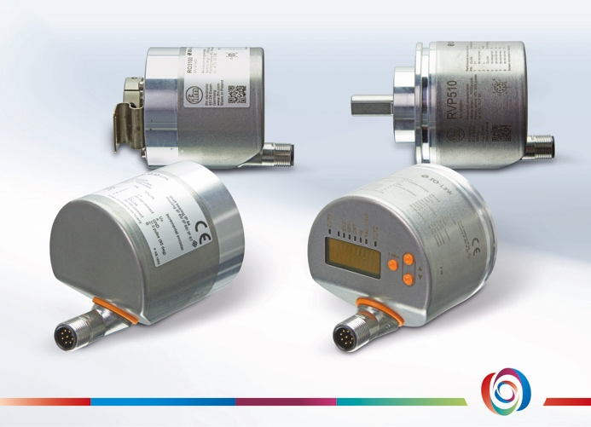
Der Online-Shop Automation24 ergänzt sein Sortiment im Bereich Antriebstechnik um inkrementale Drehgeber von ifm electronic. Foto: Automation24

